致知達德
親屬．師友篇：尊重別人
尊重對方權利、感受
故事：烽火戲諸侯

- 看故事
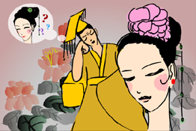

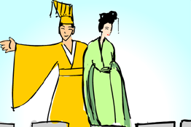 | 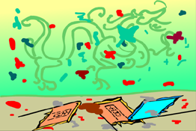
故事改編自（漢）劉向《列女傳．周幽褒姒》

- 一起分享
- 周幽王「烽火戲諸侯」，最後令到國家滅亡。你認為這是周幽王自作自受，還是諸侯沒有盡到勤王的本份呢？為甚麼？
- 你曾經被別人戲弄過嗎？你當時有甚麼感受？試說說你的經驗。
- 遇到那些經常愚弄別人的人，你會怎樣做？怎樣幫助他們改過呢？
- 假如班長、糾察經常無禮地呼喝同學，你還願意聽從他們的話嗎？為甚麼？
- 你希望別人(如：朋友、父母、老師等)怎樣尊重你？你又會怎樣尊重他們呢？

- 多讀一點名句
《論語‧雍也第六》
君子可逝¹也，不可陷²也；可欺³也，不可罔⁴也。
（君子可以被責難，但不可以被陷害；可以被欺騙，但不可以被愚弄。）

注釋：1. 逝：音和義都與「折」同。意即責難，責備
2. 陷：陷害
3. 欺：欺騙
4. 罔：愚弄

原文：
宰我問曰：「仁者，雖告之曰，『井有仁焉。』其從之也？」子曰：「何為其然也？君子可逝也，不可陷也；可欺也，不可罔也。」

（明）高攀弄《高子遺書》
我惡¹人，人亦惡我；我慢²人，人亦慢我。
（我討厭別人，別人也一樣會討厭我；我輕視別人，別人也一樣會輕視我。）

注釋：1. 惡：動詞，解作憎恨，討厭
2. 慢：解作輕侮，輕視

（漢）劉向《説苑．談叢》
好稱人惡¹，人亦道其惡；好憎人者，亦為人所憎。
（喜歡批評別人的人，也會遭受別人批評；喜歡憎恨別人的人，也一樣會受到別人憎恨。）

注釋：1. 稱人惡：「惡」指不善、不夠好的地方；「稱人惡」解作批評別人

典籍簡介：《列女傳》 《列女傳》是我國最早的婦女專史，由漢代劉向所撰。作者繼承先秦儒家倫理觀念和董仲舒的三綱理論，在書中宣傳封建倫理道德和禮教，貫徹賢妻良母的教育。書中記載百餘名古代婦女的事跡，描寫了不同類型、不同性格的女子，包括后妃、諸侯大夫的妻子及士庶人之妻。此書豐富了古代文學的內容，擴大了文學創作的題材，為文學史上的一大創新。

